104大學多元入學方案說明會
103年9月6日（星期六）輔導室特別為高三考生舉辦二場次「大學多元入學方案說明會」，介紹大學多元升學管道及詳細規則，期望學生擬訂值得且適合自己的升學規劃，也提醒學生熟記重要期程，提早準備，從容應戰，同時妥善運用學校模擬面試及豐富參考資源，在升學路上知己知彼、百戰百勝。
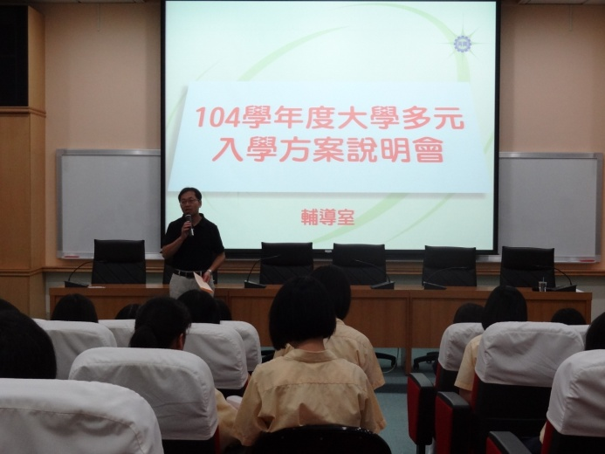 | 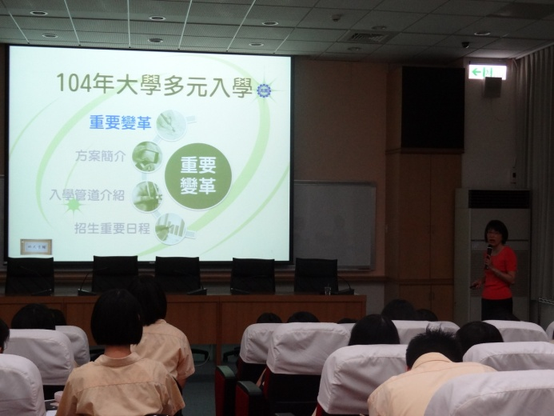
教務處陳主任開場  鼓勵高三學生為未來加油衝刺，絕對值得。 | 輔導室蔡主任介紹  升學管道規則、重要日程與注意事項
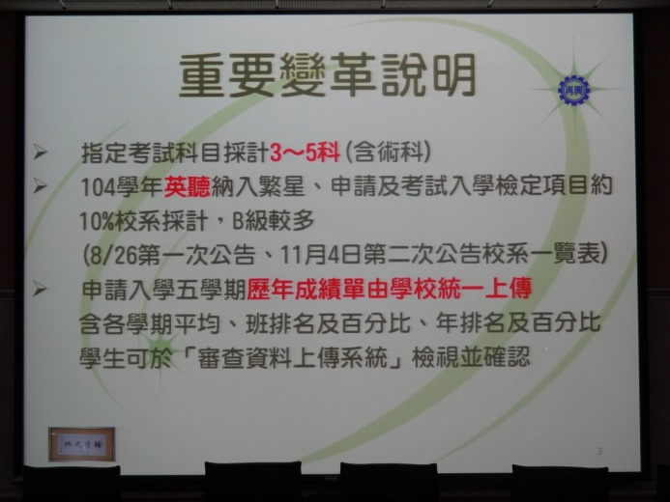 | 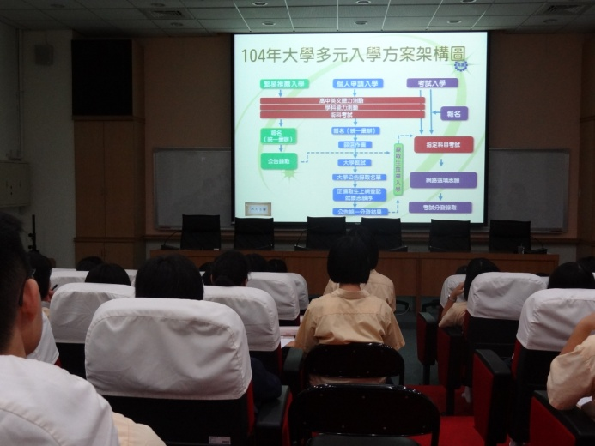
各管道規則的重要變革說明 | 入學方案架構與細則說明
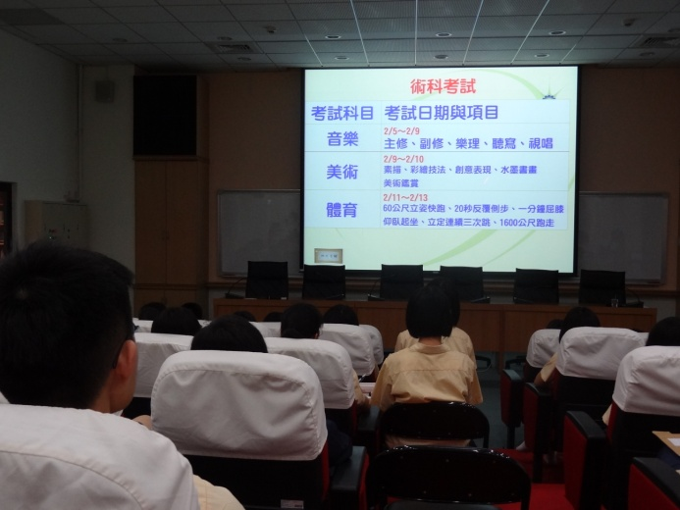 | 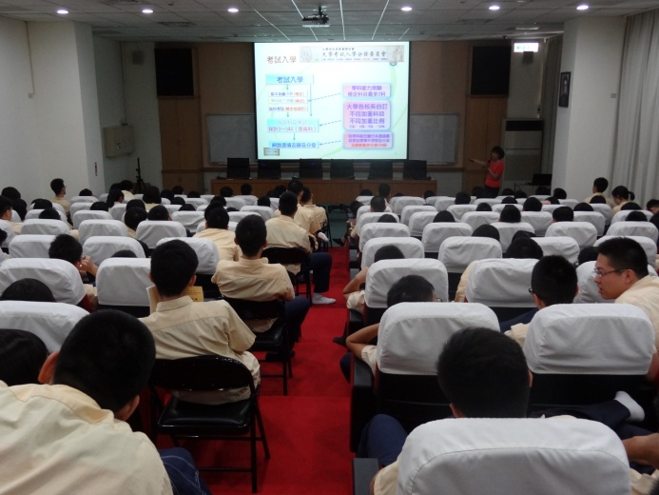
別忘依大學簡章的科系需求，報名術科考試 | 重點複習、加深印象、師生專心聆聽
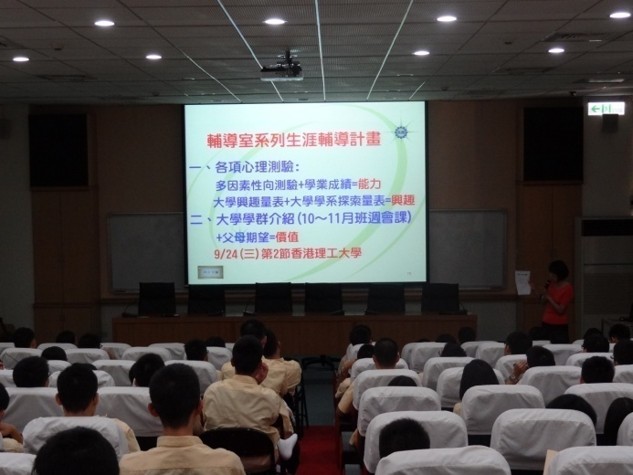 | 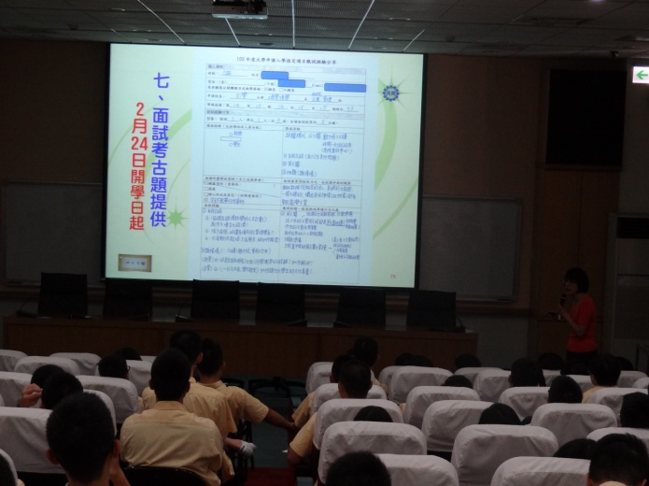
輔導室系列生涯輔導計畫 | 輔導室備審資料及面試考古題的參考資源

